
VOUS ECOUTER ET
VOUS DEFENDRE A VOIX HAUTE

A la veille de ces élections, nous ne venons pas vous promettre la "lune", c'est un domaine qui est encore réservé aux astronautes.

Si vous pensez qu'un bon défenseur est plus efficace qu'un piquet de grève en cas de pépins personnels, alors faites confiance aux valeurs humaines et sociales des candidats de la CFTC.

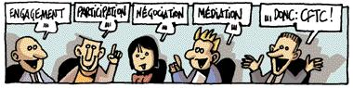

"Le comité d'entreprise a pour objet d'assurer une expression collective des salariés, permettant la prise en compte permanente de leur intérêts dans les décisions relatives à la gestion du travail et à l'évolution économique et financière de l'entreprise, à l'organisation du travail, à la formation professionnelle et aux techniques de production.
Il est également chargé de gérer les activités sociales et culturelles mises en place par l'entreprise au bénéfice des salariés et de leur famille, en vue d'améliorer leurs conditions d'emploi et de vie. (cafétéria, chèques vacances, carte cadeau de fin d'année, cadeau de Noël des enfants, billetterie parc de loisirs, ticket de cinéma,….)"loi du 28 octobre 1982

NE VOUS PRIVEZ PAS D'UN SYNDICAT CONSTRUCTIF
Le mars VOTEZ CFTC

